附件2
2012届专科毕业生作品材料要求
1.单位汇总表
《2012届专科毕业生作品集》资料信息汇总表
序号 | 项 目 |  | 内 容
1 | 展览前言  （或教学单位情况介绍） |  | 电子材料  及纸本（盖章）
2 | 全部毕业生资料信息 |  | 电子材料分专业班级文件夹汇总
3 | 毕业生人数、名单  合影照 |  | 电子材料分专业班级文件夹汇总  及纸本（盖章）
负责人审核签名： |  | 请在纸本材料上签名

电子材料格式示意图
XXX系2012届专科毕业生作品集材料汇总

- 展览前言（或教学单位情况介绍）；毕业生人数、名单及合影照。 |  | 2．全部毕业生资料信息。

3．1班30人10组作品。 | 4．2班30人10组作品。

5. 1班30人毕业作品信息WORD文档。 |  | 6．2班30人毕业作品信息WORD文档。

范例：
动画学院专科毕业作品汇总
教学单位：动画学院
负责人审核签名：
纸本材料共计 3份
材料1. 2012届毕业生人数90人、名单如下：
序号 | 姓名 | 学号 | 所在专业及班级
1 | 张X |  | 动画1班
2 | 李X
3 | 王X
4
5
6
7
8
9
10
11
12
13
14
材料2. 展览前言（或教学单位情况介绍，200字至500字。）

动画学院2011届毕业展前言
侯孝贤说，“生命中许多吉光片羽，无从名之，难以归类，也构成不了什么重要意义，但它们就是在我们心中萦绕不去。”
——美好的大学生活犹如漏斗中的沙石已悄然流进昨日，难忘四年前第一次走进湖美校门的欣喜；第一次住进集体寝室宿舍整晚畅谈的无眠；第一次通宵剪辑镜头心中难以抑制的激动……四年中有太多的第一次，转眼间很多第一次早已经成为习惯，很多记忆成为不可或缺的成长阶段，很多过往成为回忆中美丽的定格，而，我们仍在思考，何为大学，何为艺术……
在困惑中寻找关于大学的答案，在校园美丽的象牙塔中浪漫着、迷茫着……时光荏苒，渐渐明白：艺术也好，人生也好，没有所谓“答案”,重要的是要有面对现实的勇气，要有创造未来的信心，艺术在于感受创作的过程，我们——为美好的过程而活着。
感谢母校让我们懂得思考，帮助我们形成一种用想象力解决问题的思想方式，使我们成为有创作力、有思维能力-特别是，有判断性反思能力的、健全的人。对于人生而言，还有什么比此更重要呢？
湖北美术学院动画学院
2011-6-17
（此范本为2011届动画学院的本科毕业材料，仅作参考）
材料3.合影照

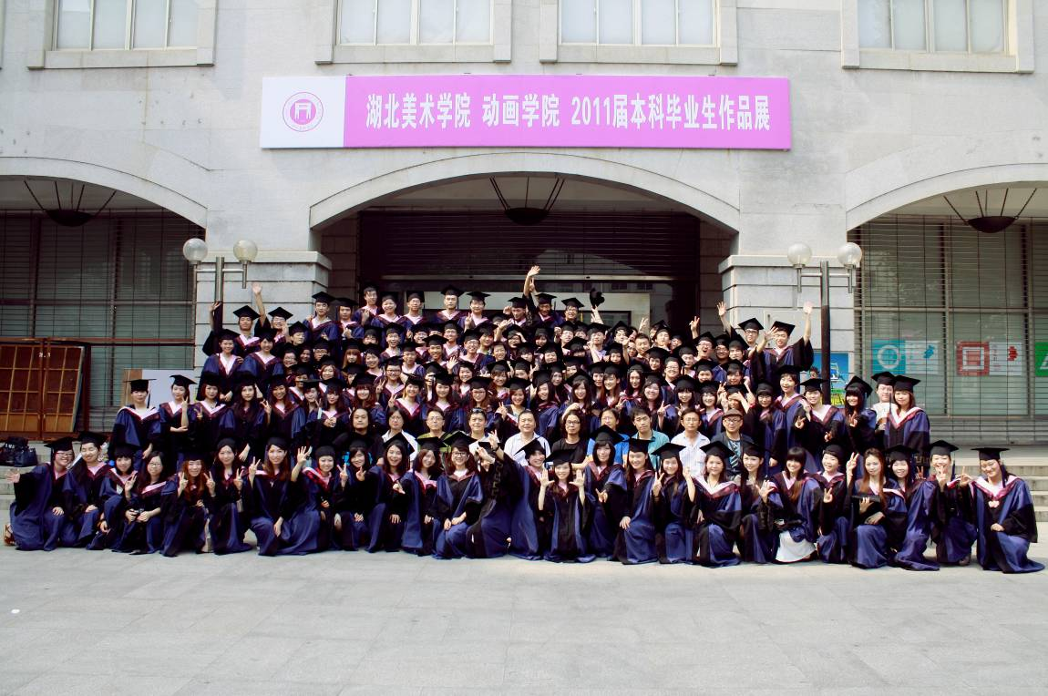

（此范本为2011届毕业材料，仅作参考）

2．毕业生个人资料信息表

《2012届专科毕业生作品集》学生资料信息表

项目 | 具体信息
1.姓名 | 要求（四号仿宋字体）如系多人合作，加合作人名单
2.出生年月 | 要求（四号仿宋字体）XX年XX月
3.籍贯 | 要求（四号仿宋字体）（具体到市一级）
4.所在系、专业 | 要求（四号仿宋字体）XX系XX专业
5.指导教师姓名 | 要求（四号仿宋字体）
6.毕业作品名称 | 要求（四号仿宋字体）加书名号《》
7. 毕业作品照片 | 要求：作品图片信息不小于30兆，（未插值）视频截图文件可略小，分辨率不低于300dpi。
8.个人照片 | 要求：在保证清晰的前提下，正面免冠及其他角度均可。
备注：全部材料请做在一个WORD文件里并打印纸本签名确认。
核对无误签名确认 |  | 纸本上由本人手写签名。

范例：
《2012届专科毕业生作品集》学生资料信息表
项目 |  | 内容
1.姓名 |  | 钱卓思 （合作作者: 肖月）
2.出生年月 |  | 1989年7月
3.籍贯 |  | 湖北省武汉市
4.所在系、专业 |  | 工业设计系展示设计专业
5.毕业指导教师姓名 |  | 赵凌 李奕 吴小平 贺诚
6.毕业作品名称 |  | 《香熏概念空间设计》
7. 毕业作品照片 |  | 作品图片信息不小于30兆，（未插值）视频截图文件可略小，分辨率不低于300dpi。
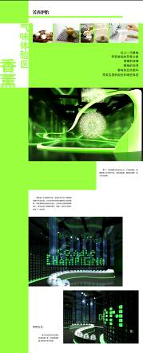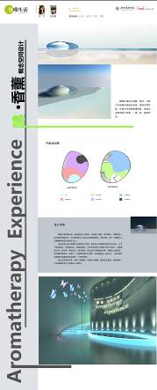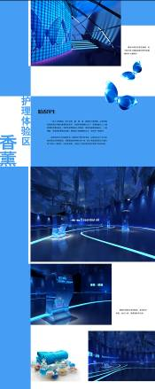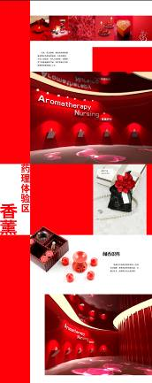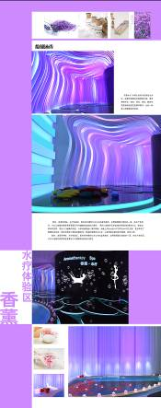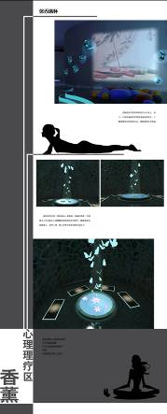
8.个人照片 | 在保证清晰的前提下，正面免冠及其他角度均可。
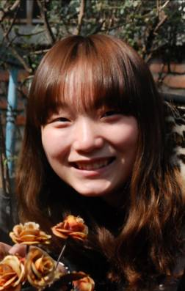
备注：全部材料请做在一个WORD文件里并打印纸本签名确认。
核对无误签名确认 |  | 钱卓思（本人手写签名）
（此范本为2011届毕业材料，仅作参考）

